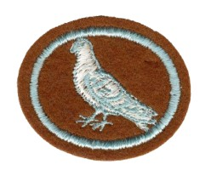Golubarstvo

1. Opiši kako izgleda odgovarajući golubarnik, prostor na kojem će stojati i kutija sa gnezdom za uzgoj goluba. Nabroj neophodnu opremu za golubarnik.
2. Pokaži znanje dobre mešavine za semenje i žitarice i koja granulacija da se koristi za ishranu i u kojim proporcijama bi trebale da se promešaju. Zašto bi manje kukuruza trebalo da se koristi u toplijim predelima?
3. Za šta su bitni različiti delovi golubijih krila, posebno primarnih i sekundarnih pera za letenje?
4. Zašto je važno ispravno mitarenje? Kako može da se kontroliše sezona mitarenja?
5. Uzgoj barem dva para goluba. Ako su to golubi poštari, treniraj ih da mogu da se vrate u golubarnik sa udaljenosti od 40 km. Ako su to ukrasni ili izložbeni golubovi, pripremi ih za izložbu.
6. Napiši kratki izveštaj o tvom iskustvu u brizi i treniranju ovih golubova, uključujući higijenu, izbegavanje bolesti, vaši, grinja, pacova, miševa i drugih štetočina.